新 书 推 荐
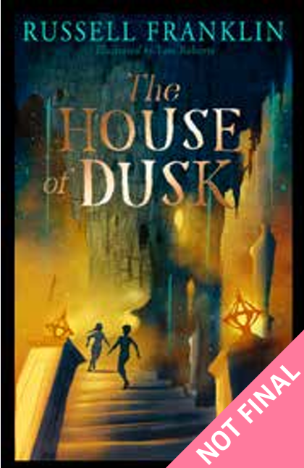
中文书名：《黄昏之屋》
英文书名：The House of Dusk
作 者：Russell Franklin
出 版 社：Puffin Press
代理公司：Penguin UK/ANA
页 数：45,000
出版时间：2027年2月
代理地区：中国大陆、台湾
审读资料：电子稿
类 型：儿童文学
版权已授：西班牙语

一场车祸后，男孩在冥界苏醒；为了寻找重回人间之路，踏上连接前世的旅程。

一本独特、扣人心弦、充满生命力的儿童小说：以非凡的文笔、大胆的构思、华丽的人物群像构筑起独一无二的真实世界。
弗朗西斯·哈丁、基兰·米尔伍德·哈格雷夫和帕特里克·内斯的粉丝不容错过！

拉塞尔·富兰克林曾是文学经纪人，出版的成人小说《破碎之地》备受好评；
封面和内页插图由雨果奖提名艺术家汤姆-罗伯茨（Tom Roberts）绘制

内容简介：

门是锁着的。他心里清楚。可他还是毫不犹豫地伸手转动了门把手。
门把卡住了，这在意料之中，但他却能隐约感觉到里面锁芯的存在，冰冷而顽固。
一种与之呼应的情绪在他胸口涌动，似火焰，如电流，还有更多难以言喻的感受。
头顶上方传来一阵相应的脉动，仿佛太阳在对烛火的闪烁表示共鸣，接着，门咔哒一声，毫不费力地缓缓打开了……

一场致命的车祸之后，名叫伊斯梅尔的男孩在冥界苏醒，他必须从这里找到重回人间的路。

伊斯梅尔最后的记忆，是坐在车后座的母亲转过身看向他，紧接着，一道突如其来的车头灯强光穿透雨幕。
伊斯梅尔的冥府之旅就此开启。在那里，他遇见了埃丽，一个已在冥府待了数千年的女战士，她与无数其他灵魂一同住在一个摇摇欲坠的小村庄里。

在那儿，伊斯梅尔偶然听闻一个传说：任何能够穿越死亡之屋层层关卡，直达最顶层的人，都能实现心中所愿。若做出选择，他们便能赢得生命。死亡之屋是个危险之地，处处都有凶猛的野兽和致命的陷阱。此前从未有人成功通过。

然而，当他穿行于巨大的厅堂、图书馆，以及一个又一个如同世界套着世界的空间时，奇异的事情开始接连发生——仿佛这屋子认得伊斯梅尔，正欢迎他回家，唤醒他多年前身为另一个人、另一种存在时的记忆……

内页插图：

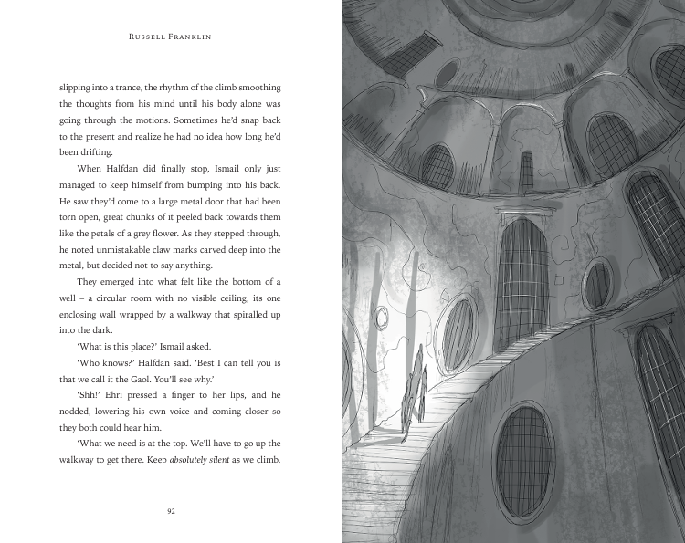
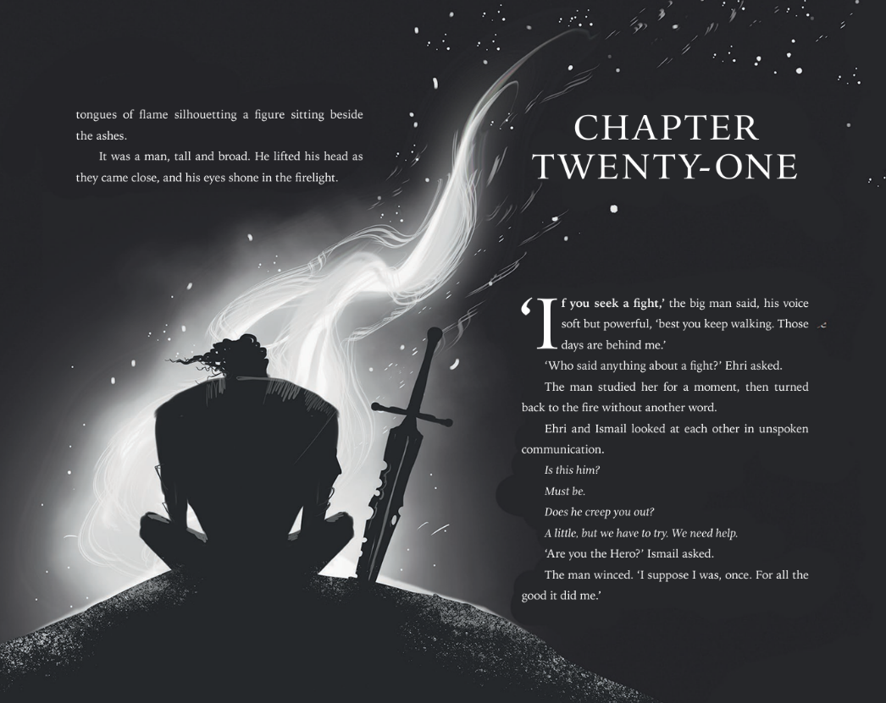

作者简介：

拉塞尔·富兰克林（Russell Franklin）曾担任文学经纪人，出版过一部成人小说《破碎之地》。帕特里克·内斯称其“有人情味且富有同情心”。大卫·米切尔则评价它“令人愉悦……是一部技艺非凡的小说”。《黄昏之屋》是他的第一本儿童读物。

感谢您的阅读！
请将反馈信息发至：版权负责人
Email：Rights@nurnberg.com.cn
安德鲁·纳伯格联合国际有限公司北京代表处
北京市海淀区中关村大街在地图中查看甲59号中国人民大学文化大厦1705室, 邮编：100872
电话：010-82504106, 传真：010-82504200
公司网址：http://www.nurnberg.com.cn
书目下载：http://www.nurnberg.com.cn/booklist_zh/list.aspx
书讯浏览：http://www.nurnberg.com.cn/book/book.aspx
视频推荐：http://www.nurnberg.com.cn/video/video.aspx
豆瓣小站：http://site.douban.com/110577/
新浪微博：安德鲁纳伯格公司的微博_微博 (weibo.com)
微信订阅号：ANABJ2002


